ĐỀ SỐ 6
ĐỀ KIỂM TRA CUỐI HỌC KÌ 2
NĂM HỌC 20.. – 20..
MÔN: TIẾNG VIỆT – LỚP 4

A. PHẦN KIỂM TRA ĐỌC: (10 điểm)
I. Đọc thành tiếng: (4 điểm)
II. Đọc thầm và làm bài tập: (6 điểm)
Đọc đoạn văn sau:
“PHÁT MINH” TỪ RÃNH NƯỚC
Nhà nghèo, đi làm thuê nhổ cỏ, cắt lúa nhiều hơn ngồi học, thế mà “đùng một cái”, Lê Thế Trung (lớp 11M3, trường Trung học phổ thông Mỹ Hưng, huyện Mỹ Tú, tỉnh Sóc Trăng) đoạt giải Nhì Quốc gia cuộc thi “Cải thiện việc sử dụng và bảo vệ nguồn nước”. Tin ấy đã làm xôn xao không chỉ ở một xã vùng sâu.
Chính cái tính “gặp cái lạ thì thắc mắc, tìm hiểu” đã giúp Trung đoạt giải Nhì trong cuộc thi cấp quốc gia này. Nhà dì của Trung nuôi trên cả chục con heo, mỗi lần qua cắt rau muống cho heo ăn, Trung để ý thấy rãnh nước cạnh chuồng heo nhà dì ít hôi và trong hơn nhiều so với rãnh nước cạnh chuồng heo nhà mình, mặc dù số lượng heo nhà dì gấp hàng chục lần heo nhà Trung. Quan sát, Trung thấy nguyên nhân dẫn tới điều khác nhau này chính là rãnh nước nhà dì có rất nhiều cây thủy trúc và rau chai, còn rãnh nước nhà mình thì không.
Trung tức khắc trồng cây thủy trúc và rau chai ở rãnh nước nhà mình. Thực tế đã chứng minh những điều Trung nghi ngờ là đúng. Để kiểm chứng một lần nữa cho chắc ăn, Trung mượn trường một số dụng cụ thí nghiệm. Đúng một tuần, Trung hồi hộp kiểm tra kết quả, và “nhà nghiên cứu” rất vui mừng với kết quả thu được. Trung nghĩ, hiện diện tích nuôi trồng thủy sản ở Đồng bằng sông Cửu Long rất lớn, nếu đem những điều mình đã khám phá ứng dụng vào cuộc sống thì sẽ giải quyết được vấn đề ô nhiễm môi trường. Trung làm một bể chứa nước thải và bể này được hút bùn định kì. Nước thải sẽ chảy ra mương trồng rau dừa, rau ngổ, sau đó tiếp tục sang mương trồng thủy trúc, rau chai trước khi đổ ra sông... Từ thành công ở nhà mình, Trung đi phổ biến cho bà con ở khắp xã để mọi người làm theo.
Cùng lúc đó, Trung hay tin Sở Khoa học và Công nghệ tỉnh Sóc Trăng tổ chức cuộc thi nên đã gửi đề tài “Dùng thủy trúc, rau chai xử lí nước thải trong sinh hoạt” dự thi. Và đề tài của cậu đã đoạt giải Nhất.
Trung tâm sự: “Cuộc sống xung quanh mình có rất nhiều cái hay, cái lạ. Trung sẽ cố gắng tìm tòi, “giải mã” những điều đó để phục vụ cho cuộc sống. Trung sẽ cố gắng học để trở thành một kĩ sư nông nghiệp, đem những điều mình đã học để giúp bà con nông dân quê mình”.
Thúy Nhung
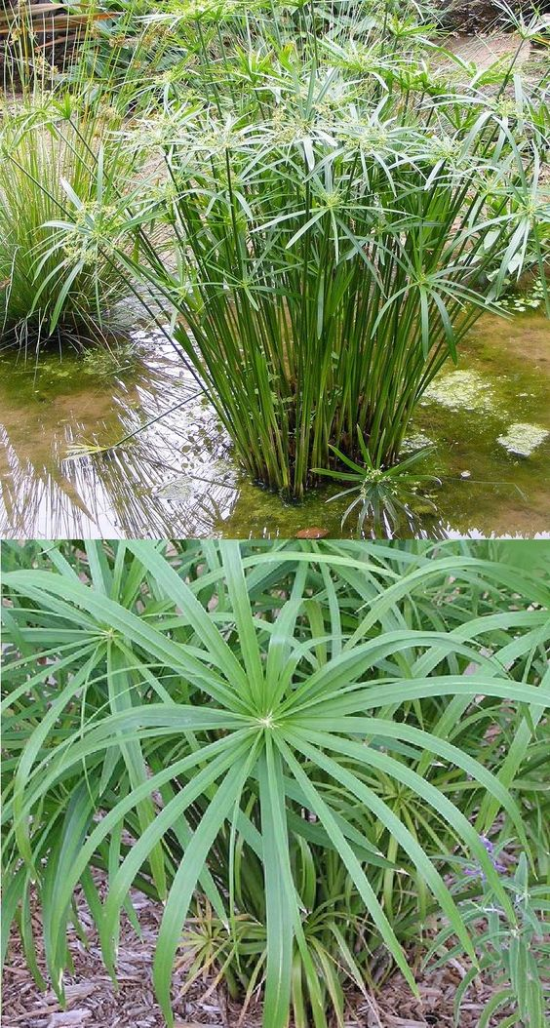
Câu 1. Do đâu, Trung nảy sinh ý tưởng “Dùng thủy trúc, rau chai xử lí nước thải trong sinh hoạt ”? (0,5 điểm)
A. Do quan sát rãnh nước thải nuôi heo của nhà dì và nhà mình.
B. Do cuộc thi “Cải thiện việc sử dụng và bảo vệ nguồn nước” phát động.
C. Do dì bạn ấy gợi ý.
D. Do thầy giáo hướng dẫn.
Câu 2. Trước khi đi phổ biến cho bà con trong xã làm theo, Trung đã làm thử mấy lần? (0,5 điểm)
A. Một lần.
B. Hai lần.
C. Ba lần.
D. Bốn lần.
Câu 3. Điều gì là nguyên nhân chính giúp Trung có được thành công? (0,5 điểm)
A. Học giỏi.
B. Có nhiều thời gian làm thí nghiệm, có thực tế quan sát.
C. Có tính “gặp cái gì lạ thì thắc mắc, tìm hiểu”.
D. May mắn.
Câu 4. Vị ngữ trong câu sau cho biết điều gì về đối tượng nêu ở chủ ngữ? (1 điểm)
Trên sân trường, các bạn nữ đang chơi nhảy dây.

Câu 5. Gạch chân vào trạng ngữ và cho biết trạng ngữ đó bổ sung thông tin gì cho câu: (1 điểm)
a) Tháng 12 năm 1075, Lý Thường Kiệt đem quân phá tan ba thành trì của địch.

b) Để giúp Lê Lợi đánh đuổi ngoại xâm, Đức Long Quân đã cho nghĩa quân mượn thanh gươm thần.

Câu 6. Em hãy điền dấu thích hợp vào mỗi ô trống sau: (1,5 điểm)
Đốm và Mun im lặng, ngắm những bông hoa chiều tàn tím biếc. Đốm hỏi:
Sao lại gọi là hoa chiều tàn
Là bởi vì trưa nở, chiều tàn.
Đằng ấy giỏi thật Gì cũng biết!
Mun được khen phổng mũi, cao hứng nói tiếp:
Còn hoa mười giờ, thì cứ đúng mười giờ là nở bung.
(Theo Trần Đức Tiến)
Câu 7. Đặt câu: (1,5 điểm)
a) Câu có chủ ngữ chỉ người:

b) Câu có vị ngữ chỉ hoạt động:

c) Câu có vị ngữ chỉ đặc điểm của sự vật:

